Schülerexperiment – Flaschenzug
Material
Stativmaterial | Draht | 2 Rollen
Faden | Gewicht
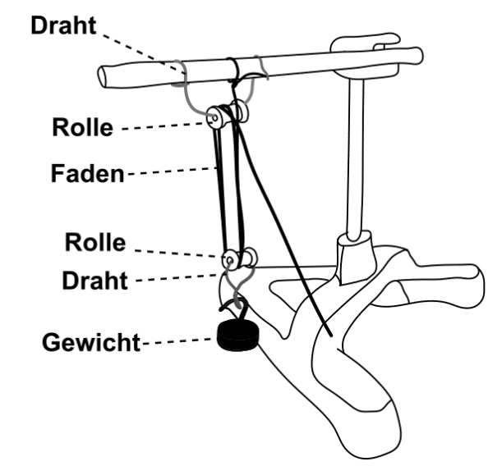

Beschreibung und Durchführung
Baue den Flaschenzug wie in der Abbildung zu sehen auf.

Aufgaben:
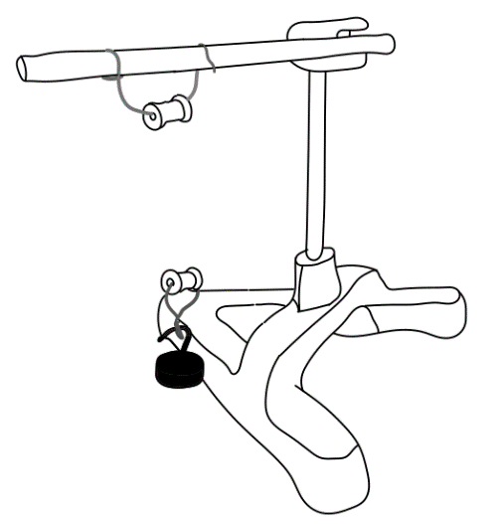
a) Baue den Flaschenzug so, dass die Zugstrecke doppelt so groß ist, wie die Hubstrecke. Zeichne dazu in die Abbildung den Weg des fehlenden Fadens ein und erkläre deinen Aufbau.

Erklärung: _________________________________
__________________________________________
__________________________________________
__________________________________________
__________________________________________
__________________________________________

b) Baue den Flaschenzug so, dass die Zugstrecke viermal so groß ist, wie die Hubstrecke. Zeichne dazu in die Abbildung den Weg des fehlenden Fadens ein und erkläre deinen Aufbau.

Erklärung: _________________________________
__________________________________________
__________________________________________
__________________________________________
__________________________________________
__________________________________________

